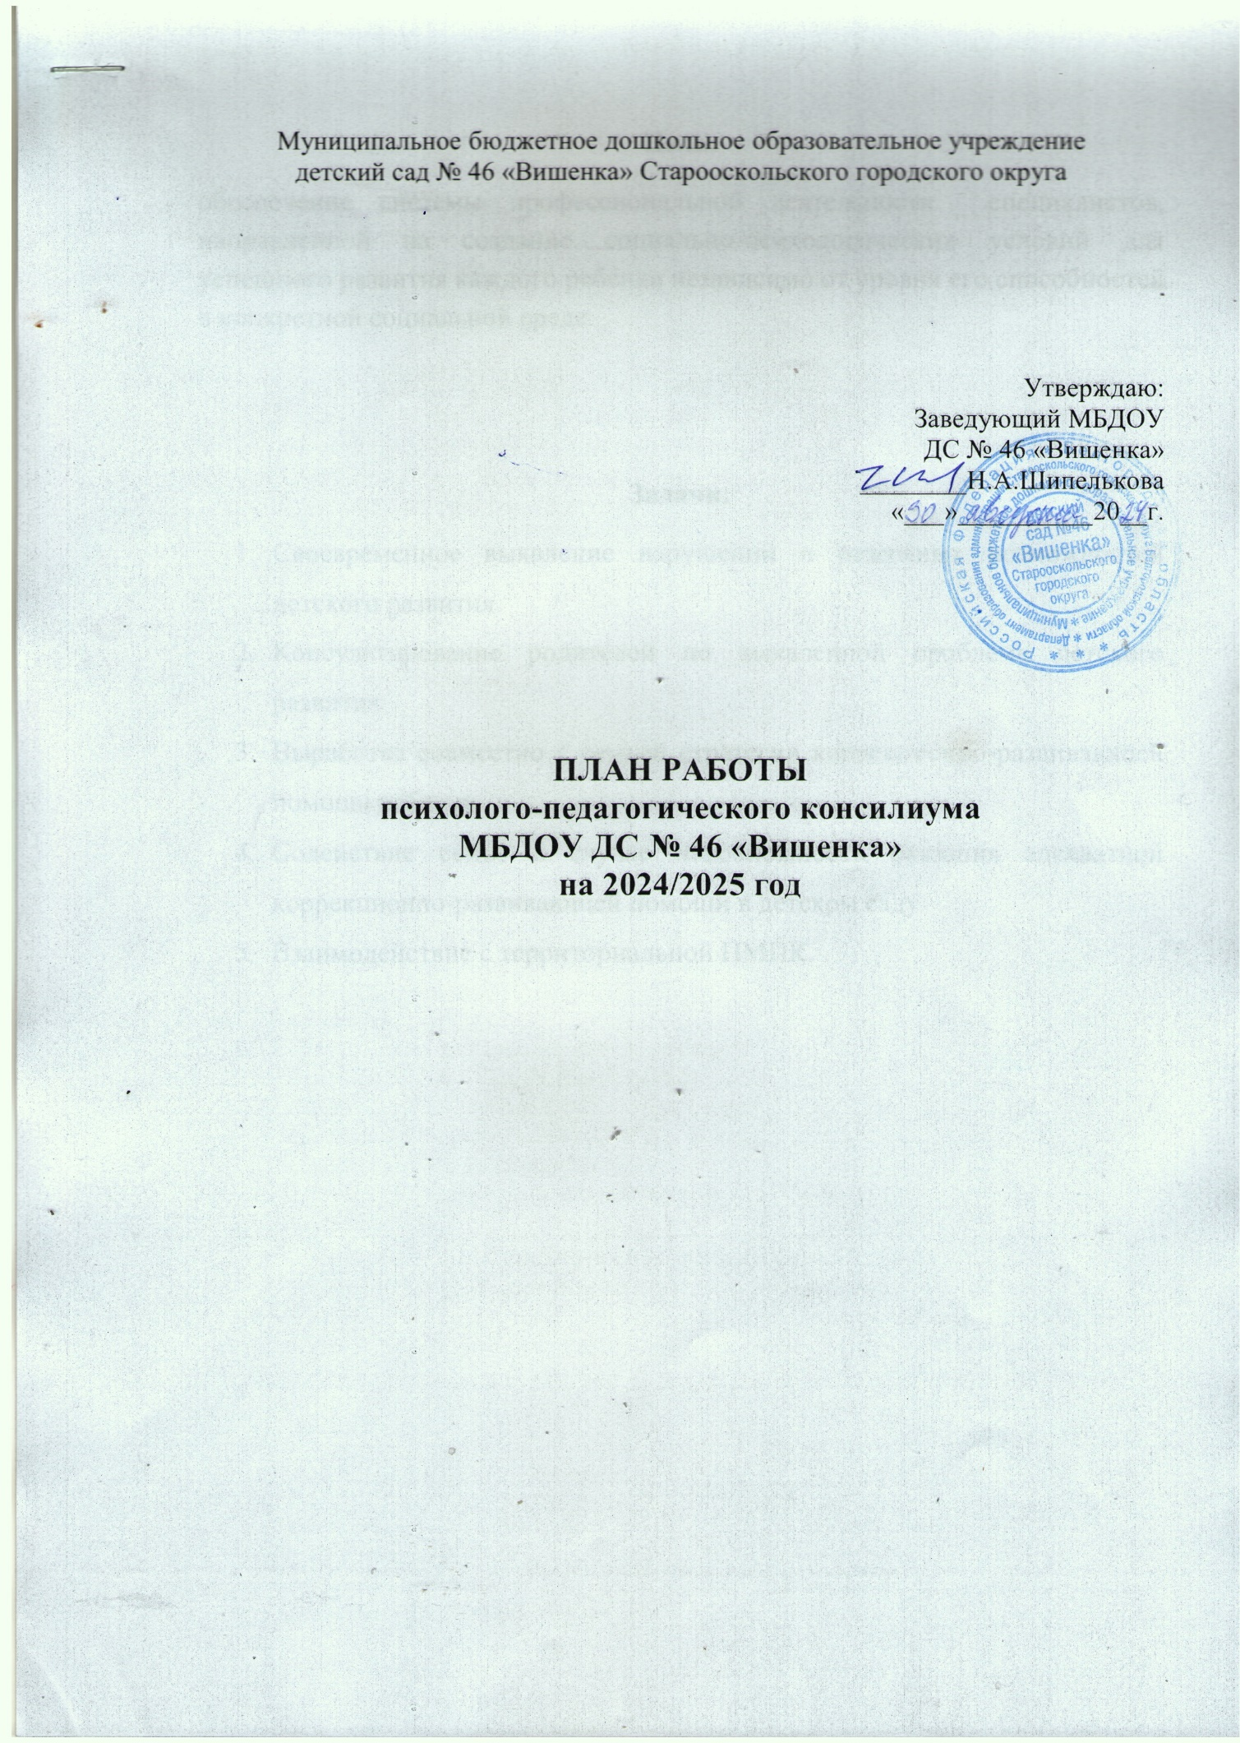

**Цель:**

обеспечение системы профессиональной деятельности специалистов, направленной на создание социально-психологических условий для успешного развития каждого ребёнка независимо от уровня его способностей в конкретной социальной среде.

**Задачи:**

1. Своевременное выявление нарушений и резервных возможностей детского развития.
2. Консультирование родителей по выявленной проблеме детского развития.
3. Выработка совместно с семьей стратегии коррекционно-развивающей помощи ребенку.
4. Содействие семье в случае невозможности оказания адекватной коррекционно-развивающей помощи в детском саду
5. Взаимодействие с территориальной ПМПК.

|  |  |  |  |  |  |  |
| --- | --- | --- | --- | --- | --- | --- |
| **№** | **Тематика заседаний консилиума** | **Срок** | | | | **Ответственные** |
| **1** | **Заседание ППк** | | | | | |
| 1.1 | *Организационное заседание*  1 распределение обязанностей, освещение нормативно-правовой базы ППк ДОО.  2 Обсуждение и утверждение плана работы ППк на 2023/2024 год. | | | Август-сентябрь  2024г | Председатель ППк  Пожидаева Н.И. | |
| 1.2 | 1 Коллегиальное обсуждение результатов обследования детей, нуждающихся в ППк сопровождении, специалистами консилиума.  2 Составление индивидуальных маршрутов сопровождения воспитанников, нуждающихся в коррекционной помощи по результатам обследования. | | | Сентябрь 2024г | Председатель ППк  Пожидаева Н.И.,  Специалисты ППк | |
| 1.3 | 1 Результаты адаптации детей младшего дошкольного возраста. | | | Декабрь 2024 | Председатель ППк | |
| 1.4 | 1. Результаты речевого обследования воспитанников ДОУ.  2. Результаты диагностики по раннему выявлению отклонений в развитии у детей первых младших групп | | | Март  2025г | Пожидаева Н.И.,  Специалисты ППк | |
| 1.5 | 1.Результаты психолого-педагогического сопровождения детей-инвалидов, детей с ОВЗ  2 Анализ коррекционно-развивающей работы;  3.Анализ деятельности ППк за 2023/2024 учебный год.  4. О подготовке документов для направления воспитанников на ТПМПК (при наличии нуждающихся воспитанников). | | | Май  2025г | Председатель ППк  Пожидаева Н.И.,  Специалисты ППк | |
| 1.6 | Обследование воспитанников ДОУ и разработка рекомендаций по запросу педагогов, коррекционных специалистов и (или) родителей | | | В течение учебного года | Специалисты ППк | |
| 2 | **Наглядно-педагогическая информация** | | | | | |
| 2.1 | Оформление информационных стендов для родителей | | В течение года | | Свежинцева И.А., педагог-психолог,  Кузнецова О.А., учитель-логопед,  Степанова О.И.,  учитель-логопед,  воспитатели групп | |
| 3 | **Консультации** | | | | | |
| 3.1 | Индивидуальные консультации  По вопросам родителей | | В течение года | | Специалисты ППк | |
| 3.2 | «Что такое ППк?»  «Проблемы адаптации в ДОУ»  «Почему ребенок не говорит?»  «Взаимодействие ДОУ и семьи в формировании правильной речи в семье»  «Речевые игры для дошколят»  «Агрессивный ребенок в семье»  «Личностная готовность к обучению в школе»  «Развитие речи и мышления дошкольников: рекомендации родителям»  «Как преодолеть рассеянность у ребенка?»  «Советы родителям будущих первоклассников» | | В течение года | | Специалисты ППк | |

Председатель ППк ___________ Пожидаева Н.И.

Секретарь ППк_____________ Свежинцева И.А.